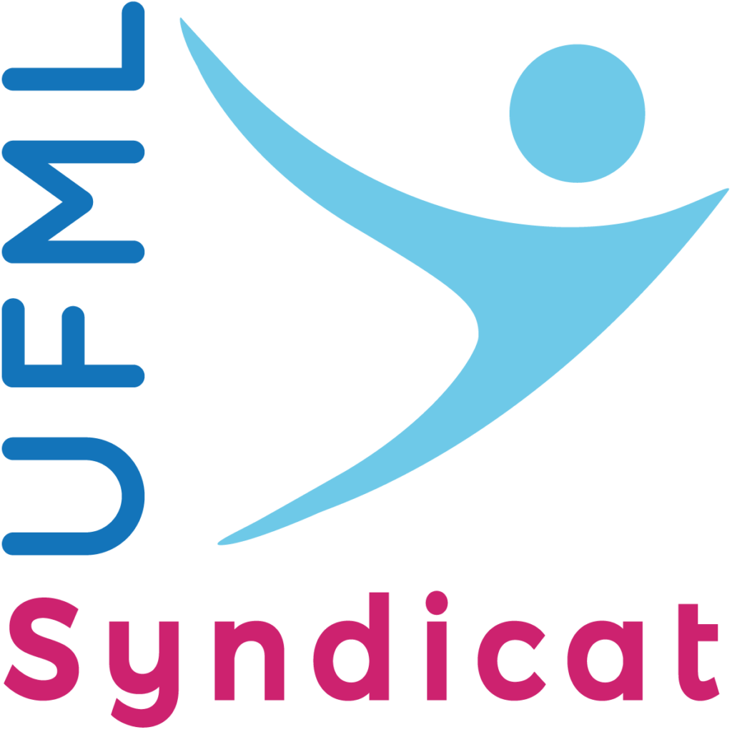
date

à l’attention du Dr Race Jean Michel,
ANSM, site de St Denis, 143/147 avenue Anatole France
93285 Saint Denis Cédex

Monsieur,

Je soussigné(e) xxxxx, (soignant, médecin), suis entravé (e ) quotidiennement dans mon exercice par les ruptures de stock en corticoïdes. Mes confrères rhumatologues, généralistes, internistes, neurologues, gastro-entérologues, rééducateurs, orthopédistes, endocrinologues, praticiens de multiples spécialités et surtout les patients souffrent de cette pénurie.
Comment soigner les patients sans traitements corticoïdes injectables, sans traitement per os ?
Savez-vous que de nombreuses maladies se soignent uniquement par ces traitements ? Rhumatismes inflammatoires, poussés d’arthrose avec épanchement articulaire, maladies de système (lupus), maladie de Horton, polymyosite, maladie de Crohn, insuffisance respiratoire obstructive, risque d’insuffisance surrénale mortelle à l’arrêt des corticoïdes pour patients traités au long cours, etc.
Comment pouvez vous remédier à cela?
Comment peut-on laisser un patient souffrir sans pouvoir le soulager ?
Le Président Emmanuel Macron et La Ministre de La Santé ont introduit la responsabilité populationnelle pour les médecins dans leur nouvelle loi.
Sommes nous responsables aussi de cette pénurie que nous n’avons pas demandée?
Que prévoyez-vous?
Les patients comptent sur vous: quel est votre plan d’action ?
Merci pour vos réponses .

Signature

